第四次试验环境，本来在80号机，但80号机有问题，换至77号机

Microsoft Windows [版本 6.1.7601]

版权所有 (c) 2009 Microsoft Corporation。保留所有权利。

C:\Users\Administrator>ipconfig -all

Windows IP 配置

主机名 . . . . . . . . . . . . . : PC-077

主 DNS 后缀 . . . . . . . . . . . :

节点类型 . . . . . . . . . . . . : 混合

IP 路由已启用 . . . . . . . . . . : 否

WINS 代理已启用 . . . . . . . . . : 否

以太网适配器 本地连接:

连接特定的 DNS 后缀 . . . . . . . :

描述. . . . . . . . . . . . . . . : Realtek PCIe GBE Family Controller

物理地址. . . . . . . . . . . . . : B8-AE-ED-F7-D3-A9

DHCP 已启用 . . . . . . . . . . . : 否

自动配置已启用. . . . . . . . . . : 是

本地链接 IPv6 地址. . . . . . . . : fe80::2cd5:6ce8:850c:4cca%10(首选)

IPv4 地址 . . . . . . . . . . . . : 202.202.243.87(首选)

子网掩码 . . . . . . . . . . . . : 255.255.255.128

默认网关. . . . . . . . . . . . . : 202.202.243.1

DHCPv6 IAID . . . . . . . . . . . : 246984429

DHCPv6 客户端 DUID . . . . . . . : 00-01-00-01-1E-72-CF-90-B8-AE-ED-F7-CF-1B

DNS 服务器 . . . . . . . . . . . : 202.202.240.33

TCPIP 上的 NetBIOS . . . . . . . : 已启用

隧道适配器 isatap.{5BCD5D49-4309-4EAB-9278-31B726C3427A}:

媒体状态 . . . . . . . . . . . . : 媒体已断开

连接特定的 DNS 后缀 . . . . . . . :

描述. . . . . . . . . . . . . . . : Microsoft ISATAP Adapter

物理地址. . . . . . . . . . . . . : 00-00-00-00-00-00-00-E0

DHCP 已启用 . . . . . . . . . . . : 否

自动配置已启用. . . . . . . . . . : 是

隧道适配器 6TO4 Adapter:

连接特定的 DNS 后缀 . . . . . . . :

描述. . . . . . . . . . . . . . . : Microsoft 6to4 Adapter

物理地址. . . . . . . . . . . . . : 00-00-00-00-00-00-00-E0

DHCP 已启用 . . . . . . . . . . . : 否

自动配置已启用. . . . . . . . . . : 是

IPv6 地址 . . . . . . . . . . . . : 2002:caca:f357::caca:f357(首选)

默认网关. . . . . . . . . . . . . : 2002:c058:6301::c058:6301

DNS 服务器 . . . . . . . . . . . : 202.202.240.33

TCPIP 上的 NetBIOS . . . . . . . : 已禁用

C:\Users\Administrator>

由于第三次实验时不了解什么是三次握手，今天第四次试验重做一下三次握手。

重做模拟三次握手截图

267、268、269

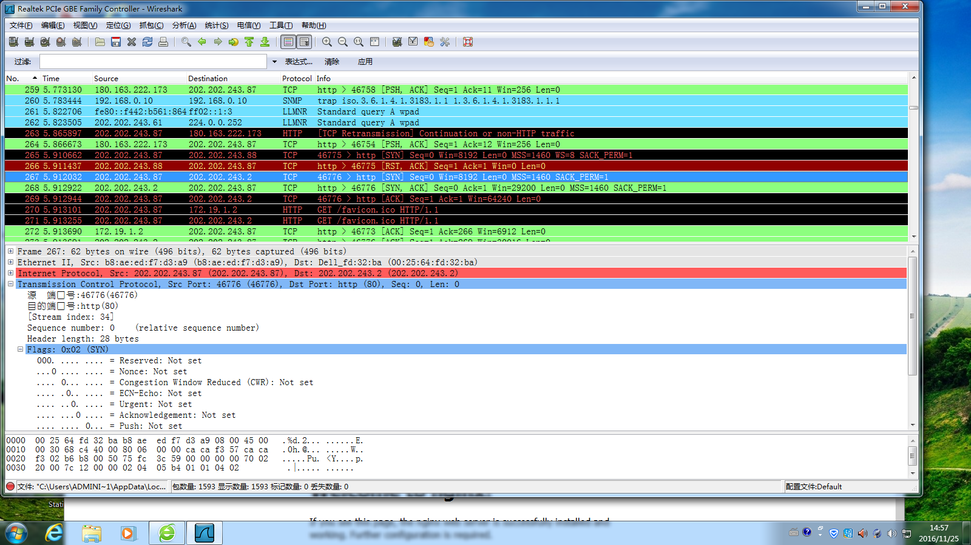

三次ACK(0,1,1)与SYN(1,1,0)

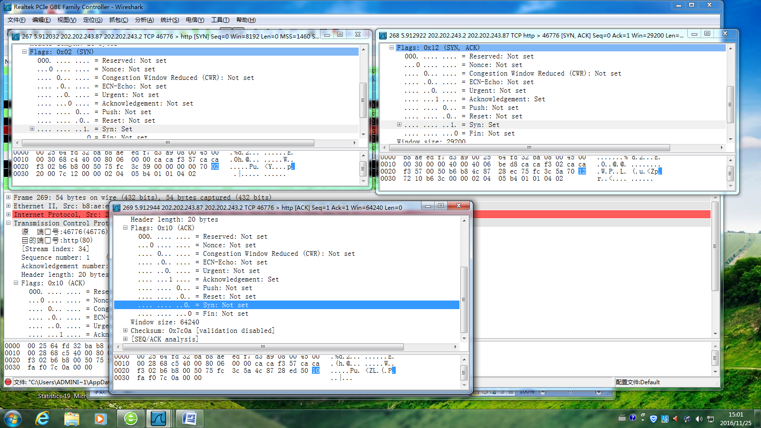

我的机房

